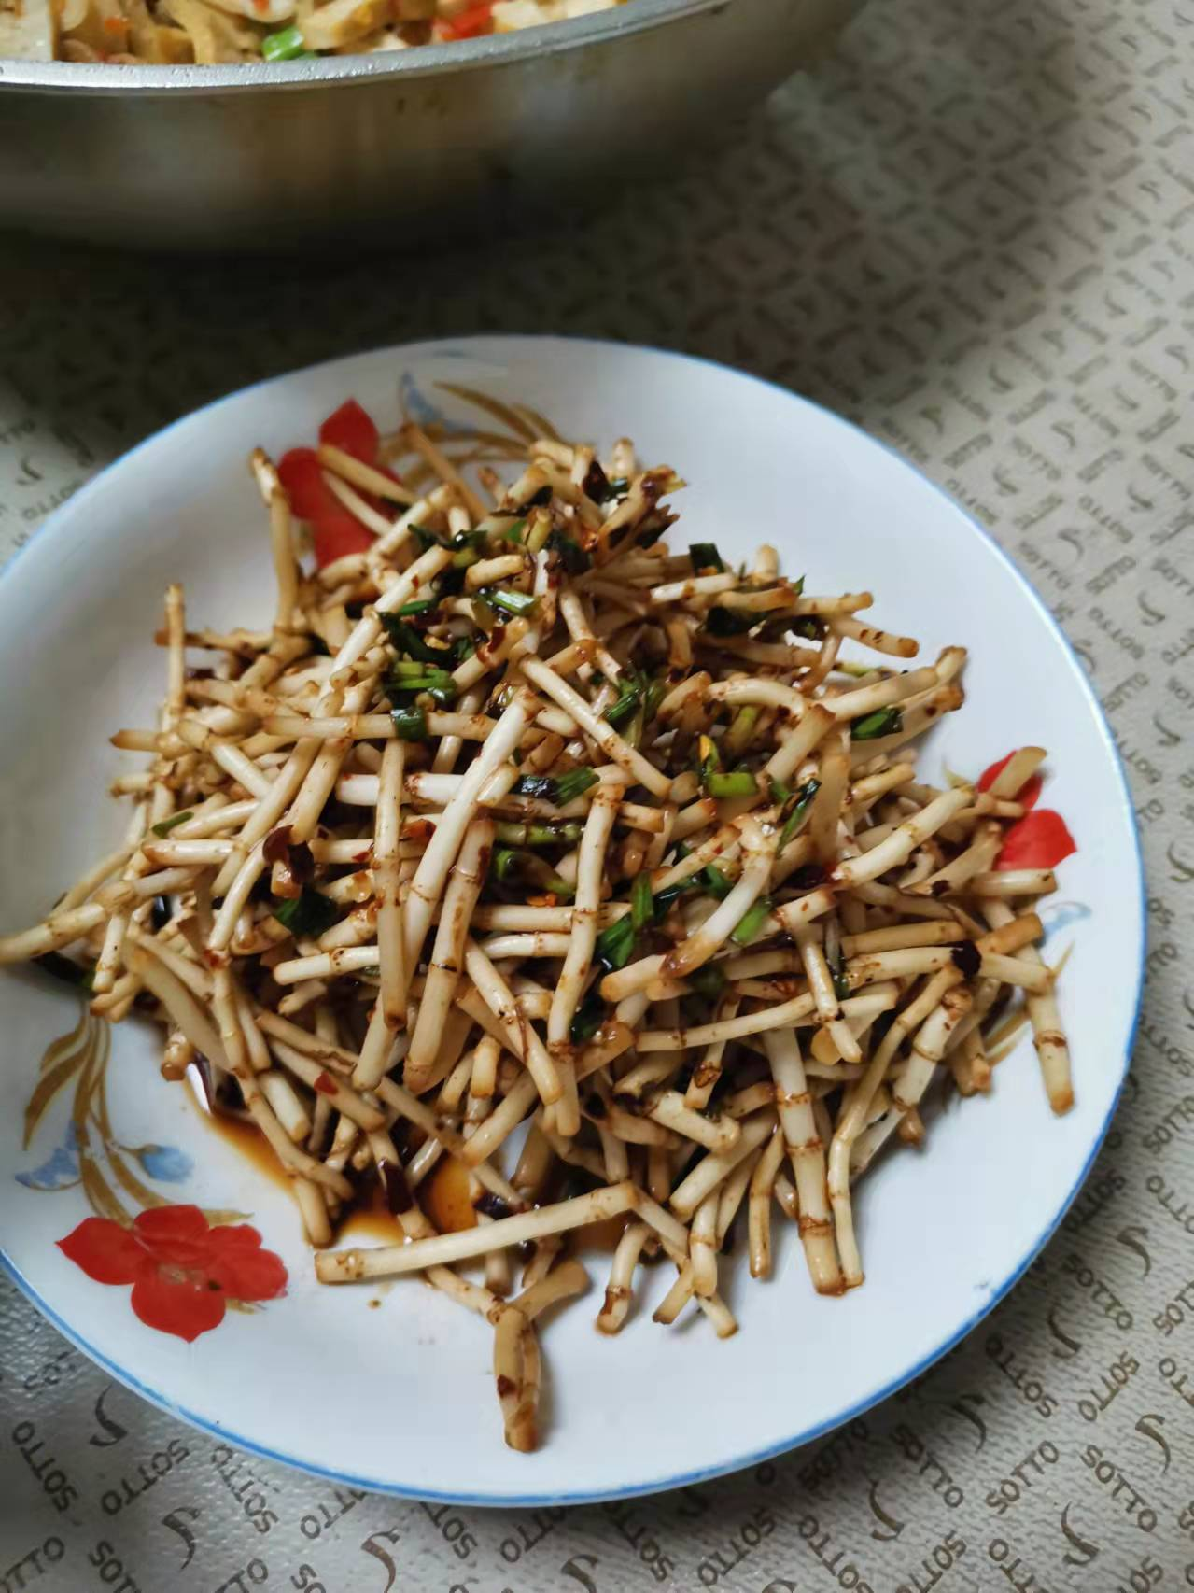
凉拌折耳根是我们贵州这边的特色，具有清热解毒、利尿消肿、开胃理气的功效。说起折耳根，喜欢的人可能对它赞不绝口，不喜欢的人又恨不得离它越远越好。对于我们贵州人来说，折耳根是我们日常饮食中不可缺少的一个美食，除了凉拌，我们还经常拿它做蘸料等。

